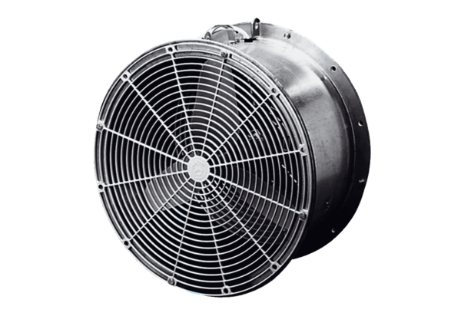Ventilator za staklenike EFG 40 DJedinica za pakiranje: 1 komAsortiman: C
Broj artikla: 0081.0407Proizvođač: MAICO

